Materská škola s vyučovacím jazykom maďarským- Óvoda, Októbrová ul. 939/47, Dunajská Streda 92901

Školský vzdelávací program

,,Naša minulosť je súčasnosťou a budúcnosťou.”

Do neba rastúci strom
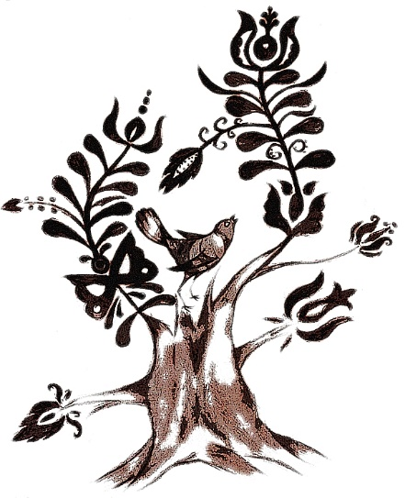

2026

Obsah:

- Základné identifikačné údaje
  - Názov školského vzdelávacieho programu
- Vymedzenie poslania školy a cieľov a poslania výchovy a vzdelávania a zameranie školy
- Charakteristika vlastného zamerania materskej školy
- Stupeň vzdelania, ktorý sa dosiahne absolvovaním školského vzdelávacieho programu
- Dĺžka štúdia a formy výchovy a vzdelávania
- Učebné osnovy
6.1 Východiská plánovania výchovno-vzdelávacej činnosti
6.2 Tematický plán
- Vyučovací jazyk podľa § 12 školského zákona
- Systém podpory detí v súlade s princípmi inkluzívneho vzdelávania
  - Pedagogická podpora v triede
  - Individuálna podpora detí
  - Spolupráca a podporné opatrenia
  - Prevencia diskriminácie a segregácie
- Stratégia digitálnej transformácie vzdelávania
- Záznamy o revidovaní

1.Základné identifikačné údaje:

Názov: | Materská škola s vyučovacím jazykom maďarským - Óvoda
Adresa: | Októbrová ul. 939/47, 92901 Dunajská Streda
Zriaďovateľ: | Mesto Dunajská Streda
Počet tried: | 4
Počet detí /kapacita/ | 96
Telefónne číslo: | +421 9018 607 368
Mail adresa: | msoktobrova@dunstreda.sk
Názov ŠkVP: | Do neba rastúci strom
Stupeň vzdelania: | Predprimárne vzdelanie
Dľžka štúdia: | 1-4 roky
Formy výchovy a vzdelávania: | celodenná
Vyučovací jazyk: | maďarský
Prerokovaný v pedagogickej rade: | 12.05.2026
Prerokovaný v rade školy: | 13.05.2026
Vydaný dňa: | 14.05.2026

1.1 Názov školského vzdelávacieho programu: Do neba rastúci strom

„Korene síce nevidno,
ale vieš, práve ony držia strom.“


Korene síce nevidno, ale práve ony dávajú stromu silu, pevnosť a stabilitu.
V našom výchovno-vzdelávacom programe korene symbolizujú láskyplné prostredie, bezpečie, tradície a pevné základy, ktoré deti získavajú už v ranom veku.
Dôležitou súčasťou týchto základov je zachovávanie ľudových tradícií, posilňovanie národného povedomia a úcty k materinskému jazyku, kultúre a hodnotám našich predkov. Prostredníctvom zážitkového učenia podporujeme všestranné poznávanie sveta, rozvoj myslenia, tvorivosti a prirodzenej detskej zvedavosti.
Kmeň stromu predstavuje rast osobnosti dieťaťa, jeho sebavedomie, vedomosti a schopnosti. Konáre a listy symbolizujú rozvoj talentu, priateľstiev, samostatnosti a radosti z objavovania.
Tak ako silný strom rastie z pevných koreňov, aj dieťa potrebuje dobré základy, aby mohlo zdravo rásť, rozvíjať sa a s dôverou kráčať životom.

Školský vzdelávací program podľa § 7 ods. 1 zákona č. 245/2008 Z. z. o výchove
a vzdelávaní (školský zákon) a o zmene a doplnení niektorých zákonov v znení neskorších
predpisov (ďalej len „školský zákon“) je základným dokumentom školy, podľa ktorého sa
uskutočňuje výchova a vzdelávanie v materskej škole. Školský vzdelávací program je vypracovaný v súlade s cieľmi a princípmi výchovy
a vzdelávania podľa školského zákona a v súlade s platným štátnym vzdelávacím
programom (schváleným a vydaným ministerstvom školstva)

- Vymedzenie poslania školy a cieľov a poslania výchovy a vzdelávania a zameranie školy

Hlavný cieľ:
Hlavným cieľom výchovy a vzdelávania v materskej škole je dosiahnutie optimálnej úrovne kognitívneho, perceptuálno-motorického a sociálno-emocionálneho rozvoja dieťaťa ako základu pre úspešné pokračovanie vo vzdelávaní na základnej škole a pre jeho uplatnenie v spoločnosti.
Všeobecné ciele:
- rozvíjať sociálnu aktivitu dieťaťa a uspokojovať potrebu sociálneho kontaktu s rovesníkmi a dospelými,
- uľahčovať plynulú adaptáciu dieťaťa na inštitucionálne prostredie materskej školy,
- podporovať pozitívny vzťah dieťaťa k učeniu a poznávaniu,
- rozvíjať komunikačné, matematické, digitálne, sociálne a personálne kompetencie, kompetencie učiť sa, riešiť problémy, tvorivo a kriticky myslieť, ako aj občianske a pracovné kompetencie,
- sprostredkovať základy kultúrnej gramotnosti a rozvíjať predpoklady školskej spôsobilosti s cieľom uľahčiť prechod na primárne vzdelávanie.

3.Vymedzenie poslania školy a cieľov a poslania výchovy a vzdelávania a zameranie školy

Poslanie a ciele výchovy a vzdelávania v materskej škole sú formulované v súlade so všeobecnými cieľmi ustanovenými v štátnom vzdelávacom programe, s cieľmi výchovy a vzdelávania definovanými v školskom zákone, s koncepciou rozvoja materskej školy, ako aj s potrebami a záujmami detí, ich zákonných zástupcov a pedagogických zamestnancov. Zároveň reflektujú špecifické zameranie materskej školy, orientované na uchovávanie kultúrnych tradícií, rozvoj environmentálneho povedomia a podporu komplexného osobnostného rozvoja dieťaťa.
Výchovno-vzdelávacia činnosť je systematicky obohacovaná o aktivity zamerané na poznávanie a zachovávanie ľudových tradícií. Tieto aktivity sú prirodzene integrované do každodenného života materskej školy prostredníctvom zvykov viažucich sa na bežné i sviatočné dni. Deti sa primeraným, veku zodpovedajúcim spôsobom oboznamujú s kalendárnymi udalosťami, významnými sviatkami a kultúrnymi tradíciami, čím si osvojujú základné hodnoty kultúrneho dedičstva a rozvíjajú pocit identity a spolupatričnosti.
Významnou súčasťou edukačného procesu je aj environmentálna výchova. Prostredníctvom cieľavedome plánovaných aktivít, vrátane pobytov v prírode, výletov a exkurzií, rozvíjame u detí pozitívny vzťah k prírode, živej i neživej a k ochrane životného prostredia. Deti získavajú elementárne poznatky o ekologických súvislostiach, učia sa praktickým návykom, ako je separovanie odpadu, a postupne si vytvárajú zodpovedný postoj k životnému prostrediu.
Výchovno-vzdelávací proces je realizovaný najmä prostredníctvom hry ako dominantnej formy učenia v predškolskom veku. Edukačný obsah je obohacovaný o prvky tradičnej ľudovej kultúry, ako sú ľudové hry, hudobno-pohybové aktivity, dramatizácie, ako aj tvorivé činnosti vrátane výroby predmetov z prírodných materiálov. Dôležitú úlohu zohrávajú aj ľudové rozprávky, riekanky a piesne, prostredníctvom ktorých si deti osvojujú morálne hodnoty, rozvíjajú jazykové kompetencie a estetické cítenie.
Rozvoj estetického vnímania, tvorivosti a emocionálnej inteligencie podporujeme aj prostredníctvom účasti na kultúrnych podujatiach, najmä divadelných a bábkových predstaveniach. Pre deti plniace povinné predprimárne vzdelávanie zabezpečujeme rozšírené kultúrno-edukačné aktivity v rozsahu celodenných programov.
V oblasti hudobnej výchovy rozvíjame u detí elementárne hudobné schopnosti, zručnosti a návyky, ktoré vytvárajú základ pre ich ďalší pozitívny vzťah k hudbe a jej prirodzené vnímanie. Prostredníctvom rôznych hudobných aktivít podporujeme rytmické cítenie, hudobný sluch, spevácke schopnosti, kreativitu, fantáziu a estetické cítenie. Deti sa učia vyjadrovať svoje pocity, myšlienky a zážitky prostredníctvom hudby, spevu, rytmizácie a pohybu.
V oblasti výtvarnej výchovy vytvárame podmienky na rozvoj fantázie, tvorivosti a estetického cítenia detí prostredníctvom hravých výtvarných činností s rôznymi materiálmi a nástrojmi. Deti pomocou jednoduchých výtvarných prostriedkov vyjadrujú svoje predstavy, pocity a zážitky, pričom si rozvíjajú elementárne výtvarné schopnosti, zručnosti a pracovné návyky. Oboznamujú sa s rôznymi výtvarnými technikami, materiálmi a pracovnými postupmi, čím si rozširujú poznatky o výtvarnej tvorbe a okolí. Využívaním prvkov ľudového umenia podporujeme poznávacie schopnosti, pozitívny vzťah ku kultúrnym tradíciám, spoluprácu, komunikáciu a sebadôveru detí.
Pohybové aktivity tvoria dôležitú súčasť denného režimu, pričom materská škola disponuje adekvátnymi priestorovými a materiálnymi podmienkami na ich realizáciu. Organizovaním rôznych športových podujatí, súťaží a programov zameraných na podporu zdravého životného štýlu, vrátane športového výcviku pre deti plniace povinné predprimárne vzdelávanie. Do vybraných aktivít zapájame aj rodičov, čím posilňujeme partnerskú spoluprácu medzi rodinou a materskou školou.
Hlavným poslaním materskej školy je vytvárať podnetné, bezpečné a inkluzívne prostredie, ktoré podporuje harmonický rozvoj osobnosti dieťaťa vo všetkých jeho oblastiach v súlade s princípmi predprimárneho vzdelávania .
V súlade so zameraním a profiláciou materskej školy sú naše vlastné ciele zamerané na všestranný rozvoj osobnosti dieťaťa, pričom osobitnú pozornosť venujeme rozvoju sociálnych vzťahov, emocionálneho prežívania, kultúrneho povedomia a pohybových schopností detí.
- Systematicky rozvíjať a napĺňať potrebu sociálneho kontaktu detí s rovesníkmi aj dospelými, podporovať ich schopnosť spolupracovať, komunikovať a budovať pozitívne medziľudské vzťahy,
- uľahčiť plynulú adaptáciu dieťaťa na zmenené – inštitucionálne prostredie materskej školy, vytvárať bezpečné, podnetné a emocionálne stabilné prostredie,
- podporovať rozvoj individuálnych schopností, zručností a potenciálu každého dieťaťa pri rešpektovaní jeho jedinečnosti a vývinových potrieb.,
- sprostredkovať deťom duchovné a kultúrne dedičstvo spoločnosti, so zameraním na uchovávanie a odovzdávanie ľudových tradícií ako autentického zdroja hodnôt,
- posilňovať úctu k rodičom, starším osobám, kultúrnym a národným hodnotám, materinskému jazyku a vlastnej kultúrnej identite,
- obohacovať výchovno-vzdelávací proces o regionálne prvky a tradície (napr. jarmok, oberačka, sv. Martin, adventné a vianočné zvyky, fašiangy, Veľká noc, Turíce, historické udalosti, žatva), čím sa podporuje kultúrne povedomie detí,
- rozvíjať digitálnu gramotnosť detí primeraným spôsobom, umožniť im využívať digitálne technológie na zaznamenávanie vlastných výtvorov (kresby, zvukové nahrávky, fotografie) a integrovať ich do procesu učenia,
- podporovať prirodzenú potrebu pohybu detí, zabezpečovať pravidelný pobyt na čerstvom vzduchu, vytvárať pozitívny vzťah k pohybovým aktivitám a športu ako súčasti zdravého životného štýlu.
Interný projekt: Interný projekt materskej školy DEŇ ZEME
- Ciele:
Cieľom projektu DEŇ ZEME je podporovať u detí pozitívny vzťah k prírode a životnému prostrediu, rozvíjať ich environmentálne povedomie a viesť ich k zodpovednému správaniu voči prírode. Projekt zároveň prispieva k osvojovaniu si praktických návykov ochrany životného prostredia, ako je separovanie odpadu či starostlivosť o zeleň. Deti sa aktívne zapájajú aj do skrášľovania okolia materskej školy, čím si rozvíjajú vzťah k prostrediu, v ktorom žijú, a učia sa chápať význam jeho ochrany.
Aktivity:
Všetky súvisiace aktivity sú obsahom projektu (výsadba stromov a kvetov, úprava školského dvora, čistenie okolia, triedenie odpadu, environmentálne hry a edukačné činnosti).
Interný projekt: Interný projekt materskej školy MESIAC KNIHY
- Ciele:
Cieľom projektu MESIAC KNIHY je podporovať u detí pozitívny vzťah ku knihám a literatúre, rozvíjať ich predčitateľskú gramotnosť a komunikačné i jazykové kompetencie. Projekt zároveň prispieva k rozvoju fantázie, predstavivosti a tvorivosti detí a vedie ich k vytváraniu základov čitateľských návykov, ktoré budú dôležité pre ich ďalší vzdelávací rozvoj.
Aktivity:
Všetky súvisiace aktivity sú obsahom projektu (každodenné čítanie rozprávok, dramatizácia príbehov, tvorba vlastných kníh, ilustrácie, „čitateľské dielne“, návšteva knižnice, besedy o knihách a práca s detskou literatúrou).

4. Stupeň vzdelania, ktorý sa dosiahne absolvovaním školského vzdelávacieho programu
Predprimárne vzdelanie získa dieťa absolvovaním posledného roka školského vzdelávacieho programu materskej školy. Dokladom o získanom stupni vzdelania je osvedčenie o získaní predprimárneho vzdelania, ktoré sa vydáva všetkým deťom, ktoré ukončili povinné predprimárne vzdelávanie v materskej škole.

5. Dĺžka štúdia a formy výchovy a vzdelávania
Dĺžka predprimárneho vzdelávania je spravidla niekoľkoročná (1 – 4 roky). Pre dieťa, ktoré dosiahlo päť rokov veku do 31. augusta, ktorý predchádza začiatku školského roka, od ktorého bude dieťa plniť povinnú školskú dochádzku v základnej škole, je predprimárne vzdelávanie povinné v rozsahu najmenej štyri hodiny denne, okrem školských prázdnin. Materská škola poskytuje vo všetkých troch triedach celodennú výchovu a vzdelávanie s možnosťou poldennej výchovy a vzdelávania pre deti, ktorých zákonní zástupcovia o to požiadajú. O povolenie individuálneho vzdelávania dieťaťa môže zákonný zástupca dieťaťa alebo zástupca zariadenia písomne požiadať riaditeľa materskej školy, do ktorej bolo dieťa prijaté.

- Učebné osnovy

Učebnými osnovami materskej školy sú vzdelávacie štandardy jednotlivých vzdelávacích oblastí Štátneho vzdelávacieho programu pre predprimárne vzdelávanie. Spracúvajú sa na obdobie 10 mesiacov školského roka. V čase letných prázdnin sa výchovno-vzdelávacia činnosť realizuje formou voľných hier a hrových činností.

6.1 Východiská plánovania výchovno-vzdelávacej činnosti

Výchovno-vzdelávacia činnosť sa plánuje na týždennej báze. Týždenný plán výchovno-vzdelávacej činnosti vypracúva učiteľka rannej zmeny aj pre kolegyňu popoludňajšej zmeny, a to na základe ich vzájomnej konzultácie a spolupráce. Forma spracovania plánu je v plnej kompetencii učiteľky. Učiteľky vzájomne spolupracujú pri príprave a plánovaní výchovno-vzdelávacej činnosti v rámci triedy, ako aj v rámci celej materskej školy. Vzájomnou dohodou určujú frekvenciu zaradenia jednotlivých vzdelávacích oblastí počas týždňa. Pri realizácii cielených vzdelávacích aktivít môžu flexibilne prepájať a integrovať viaceré vzdelávacie oblasti. Plánovanie vychádza z poznania aktuálnej úrovne rozvoja detí, ich individuálnych potrieb, schopností a možností, získaných prostredníctvom pedagogickej diagnostiky a priebežného pozorovania. Učiteľka si na základe poznania charakteristiky vzdelávacích oblastí a vzdelávacích štandardov Štátneho vzdelávacieho programu pre predprimárne vzdelávanie v materských školách samostatne volí vhodné metódy, stratégie, organizačné formy a prostriedky výchovno-vzdelávacej činnosti. Výber a ich uplatňovanie je v plnej kompetencii pedagogického zamestnanca.
Výchovno-vzdelávacia činnosť je realizovaná v súlade so vzdelávacími oblasťami Štátneho vzdelávacieho programu pre predprimárne vzdelávanie:
- Jazyk a komunikácia
- Matematika a práca s informáciami
- Človek a príroda
- Človek a spoločnosť
- Človek a svet práce
- Umenie a kultúra
- Zdravie a pohyb
Pri plánovaní a realizácii výchovno-vzdelávacej činnosti sú zároveň rozvíjané kľúčové kompetencie dieťaťa predškolského veku, najmä:
- komunikačné kompetencie
- kognitívne kompetencie
- sociálne a personálne kompetencie
- psychomotorické kompetencie
- kompetencie k učeniu sa
Pri plánovaní výchovno-vzdelávacej činnosti učiteľka vychádza najmä zo Štátneho vzdelávacieho programu pre predprimárne vzdelávanie v materských školách, zo Školského vzdelávacieho programu „Do neba rastúci strom“, z pedagogickej diagnostiky detí, ako aj z materiálno-technických, priestorových a organizačných podmienok materskej školy. Zohľadňuje tiež reálne možnosti a špecifiká prostredia, v ktorom sa materská škola nachádza.
6.2 Tematický plán
Mesiac | Charakteristika tém | témy
September  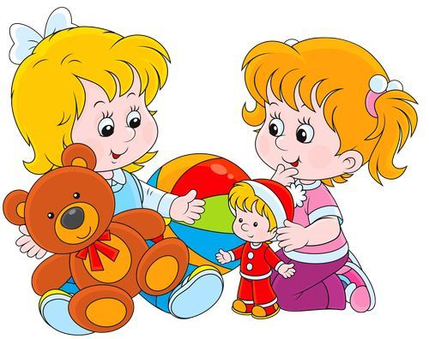 | Moja škôlka  Téma je zameraná na podporu adaptácie detí do kolektívu materskej školy, spoznávanie jej prostredia, zamestnancov a ich práce. Deti si osvojujú zásady bezpečného správania v interiéri, exteriéri MŠ a pri pobyte v okolí školy. Postupne spoznávajú svoju vlasť, mesto, jeho dominanty, kultúrne a historické pamiatky, ako aj ľudové zvyky a tradície s dôrazom na regionálny folklór a tradičné remeslá. Súčasťou témy je aj poznávanie rodiny, jej členov a príbuzenských vzťahov, čím si deti prehlbujú emocionálne väzby, pocit istoty, bezpečia a pozitívny vzťah k domovu. | Vitajte v MŠ  Kto sa o nás v škôlke stará-pracovné profesie  Moja rodina  Moje mesto- Jarmok
Október  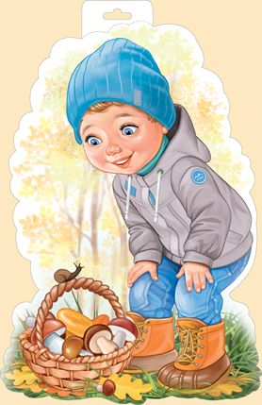 | Farebná jeseň  Téma ročného obdobia – jeseň vychádza z jej typických znakov, ktoré deti pozorujú a opisujú prostredníctvom praktických skúseností. Deti spoznávajú rôzne druhy ovocia a zelenín podľa vzhľadu, chuti a vône, učia sa ich triediť a zoznamujú sa so spracovaním ovocia a zeleniny. Súčasťou témy je aj objavovanie lesa, jeho rastlín a živočíchov, pričom deti pozorujú ich rozmanitosť .Postupne si osvojujú poznatky o spôsobe života lesných zvierat a vzťahoch v prírode. | Ovocie a zeleniny  Farebná jeseň- počasie  Vinobranie- jesenné práce  Lesné a voľne žijúce zvieratá
November  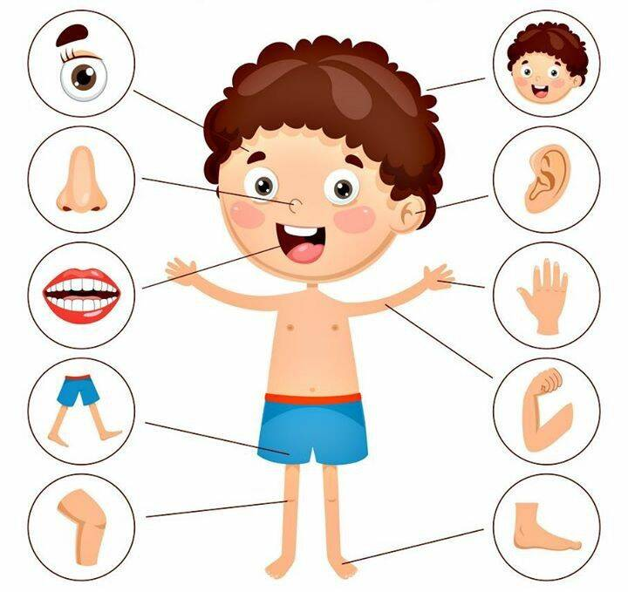 | V zdravom tele zdravý duch  Téma je zameraná na spoznávanie jesenných tradícií, ľudových zvykov , pričom deti sa pripravujú na kultúrny program k sviatku sv. Martina. Súčasne sa oboznamujú s ľudským telom, jeho časťami, základnými orgánmi a životnými funkciami prostredníctvom sebapozorovania. Dôraz sa kladie na starostlivosť o zdravie, prevenciu ochorení, úrazov a osvojovanie si zásad bezpečného správania v cestnej premávke. Deti získavajú vedomosti o zdravom životnom štýle, význame zdravej výživy a dentálnej hygieny, vrátane správneho čistenia zubov a rozlišovania zdravých a škodlivých návykov. | Svät. Martin- Ľudové tradície  Starostlivosť o zdravie-zdravá výživa  Ľudské telo, starám sa o zúbky  Bezpečnosť na ceste
December   | Sviatok lásky a pokoja  Téma je zameraná na prežívanie vianočného obdobia, spoznávanie jeho tradícií a zvykov v citovo podnetnom prostredí. Deti sa oboznamujú s adventnými a vianočnými tradíciami, ľudovými piesňami, riekankami. Aktívne sa podieľajú na príprave vianočnej výzdoby, darčekov a kultúrneho programu, čím si rozvíjajú tvorivosť a sociálne cítenie. Súčasťou témy je aj poznávanie tradičných činností spojených s Vianocami, ako je pečenie medovníkov či príprava pozdravov, pričom všetky aktivity smerujú k prežívaniu spoločnej sviatočnej atmosféry a upevňovaniu hodnôt priateľstva a lásky. | Mikuláš  Tajomstvo Vianoc  Vianoce v MŠ
Január  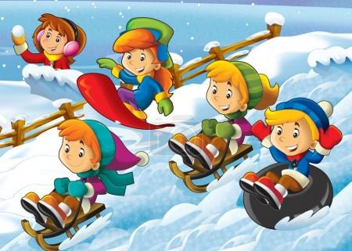 | Prišiel Nový rok  Téma je zameraná na vytváranie elementárnych poznatkov o zimnom ročnom období a orientáciu v časových súvislostiach dňa, týždňa, mesiaca a roka prostredníctvom kalendára a hodín. Deti spoznávajú zimnú prírodu, jej zmeny, možnosti športovania a život zvierat v zime, vrátane potreby ich ochrany a starostlivosti o ne. Oboznamujú sa so zimnými sviatkami a tradíciami Nového roka. Prostredníctvom pozorovania, bádania a experimentovania so snehom a ľadom si rozvíjajú poznanie prírodných javov a počasia, ako aj schopnosť vyjadriť svoje skúsenosti a zážitky . | Časové vzťahy- zima  Starostlivosť o zvieratá  Ľadová ríša na Severnom póle
Február  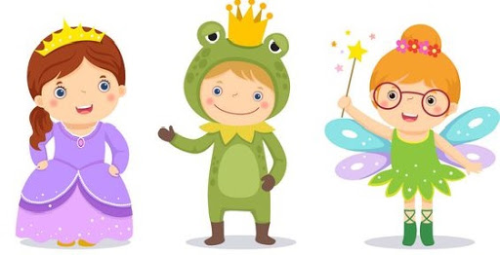 | Karneval to je bál  Téma je zameraná na zimné ročné obdobie, jeho znaky a možnosti pohybových a športových aktivít v zimnej prírode. Deti rozvíjajú tvorivosť a grafomotorické zručnosti pri práci s grafickým a odpadovým materiálom, najmä pri výrobe karnevalových masiek. Aktívne sa zapájajú do príprav karnevalu a karnevalových aktivít, ktoré podporujú spontánnosť, radosť a sociálne prežívanie. Súčasťou témy je aj približovanie fašiangových tradícií a ľudových zvykov, pričom činnosti sú realizované v hravej a radostnej atmosfére. | Zimné športy  Čarovná ceruzka  Fašiangy  Predmety a ich vlastnosti
Marec:  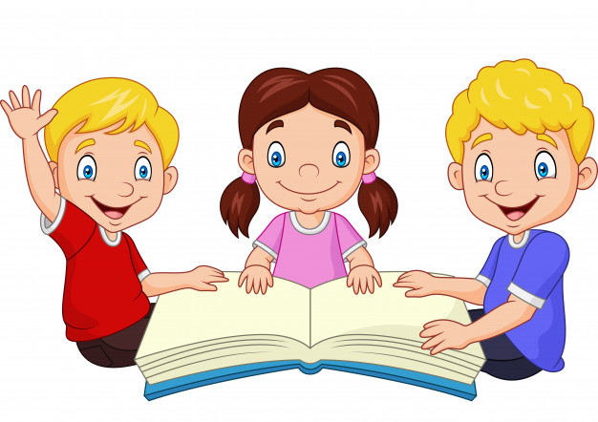 | Kniha priateľ človeka  Deti spoznávajú význam knihy, proces výroby papiera a zásady správneho zaobchádzania s knihami, pričom si prostredníctvom zážitkového učenia osvojujú aj základné princípy a orientácie v knihe. Aktivity zahŕňajú návštevu knižnice, hru na knižnicu, výrobu záložiek a leporel. Prostredníctvom rozprávok sa rozvíja ich predstavivosť, jazyková a predčitateľská gramotnosť. Deti si prehlbujú pozitívny vzťah k literatúre cez počúvanie, reprodukciu a dramatizáciu príbehov, čím si rozvíjajú rečové a komunikačné schopnosti. Súčasťou témy je aj rozvoj grafomotoriky a práci s geometrickými tvarmi. | Z rozprávky do rozprávky  Rozprávkový svet písmena  Rozprávkový svet číslice- geometrické tvary  Písaná reč- poézia, próza
Apríl   | Príroda sa zobúdza  Zámerom témy je upriamiť pozornosť detí na premeny prírody vplyvom postupného otepľovania. Deti na základe pozorovania a praktických skúseností spoznávajú jarné zmeny v prírode, rastliny, kvety, stromy, kríky a počasie. Oboznamujú sa so životom hmyzu na lúke a učia sa rozlišovať lúčne rastliny. Súčasťou témy je aj voda, jej význam pre človeka a potreby ochrany vody a životného prostredia, prírode – jej rastlinnej, živočíšnej a vodnej ríši – a upevňujú si vzťah k čistote a ochrane Zeme. V období Veľkej noci sa oboznamujú s ľudovými tradíciami, vyrábajú veľkonočné dekorácie, pričom zdieľajú vlastné skúsenosti z rodinného prežívania sviatkov. | Veľká Noc-Jar  Na lúke ríši hmyzu- ochrana prírody  Od potôčka do mora- život vo vode  Jarné kvety, kríky, stromy
Máj   | Mám rád prírodu  Téma mesiaca máj je zameraná na oslavu Dňa matiek, pri ktorej si deti prehlbujú a upevňujú citové väzby k mame a rodine. Prostredníctvom rôznych umeleckých a zážitkových činností (výtvarných, hudobno-pohybových, literárnych a dramatických) vyjadrujú svoje emócie a rozvíjajú sociálne a osobnostné kompetencie, najmä pri príprave darčekov pre mamičky a staré mamy. Súčasťou témy je aj spoznávanie ľudových tradícií Turíc, osvojovanie si ľudových piesní, tancov a hudobná improvizácia, vrátane práce s rytmom, zvukmi a jednoduchými hudobnými nástrojmi. Deti sa ďalej oboznamujú s domácimi zvieratami, ich mláďatami a sťahovavými vtákmi. Prostredníctvom zážitkového učenia spoznávajú krásy krajiny, jej dominanty, hory, lesy a národné parky, čím si rozvíjajú vzťah k prírode a prostrediu, v ktorom žijú. | Moja mamka má sviatok  Prírodné krásy- náš región  Zvieratá a ich mláďatá  vtáci.  Turíce
Jún   | Leto je tu  Téma je zameraná na získavanie elementárnych predstáv o vesmíre /Slnko, Mesiac, Zem, planéty a hviezdy/prostredníctvom rozhovorov, encyklopédií .Súčasne sa deti oboznamujú s dopravnými prostriedkami a základnými pravidlami cestnej premávky, vrátane dopravných značiek, semafora a priechodu pre chodcov, čím si osvojujú zásady bezpečného správania v cestnej premávke.  Súčasťou témy je aj oslava Medzinárodného dňa detí, ktorý sa nesie v duchu hier, zábavy a súťaží. Deti sa zároveň oboznamujú s rôznorodosťou kultúr, rás a národností, čím si rozvíjajú toleranciu a rešpekt voči odlišnostiam. | Deň detí- všade žijú deti  Cestujeme okolo sveta/dopravné prostriedky/  Tajomstvá Vesmíru /Hviezdy a Planéty/  Exotické zvieratá, zvieratá na Zemi

7. Vyučovací jazyk podľa § 12 školského zákona
Výchova a vzdelávanie sa uskutočňuje v maďarskom jazyku .Súčasťou výchovno-vzdelávacej činnosti je aj rozvíjanie komunikačných kompetencií v štátnom jazyku (slovenskom jazyku). Požiadavky na používanie a rozvíjanie štátneho jazyka v materských školách upravujú príslušné metodické usmernenia.

8 . Systém podpory detí v súlade s princípmi inkluzívneho vzdelávania
Materská škola zabezpečuje podmienky pre inkluzívne vzdelávanie všetkých detí, vrátane detí so zdravotným znevýhodnením, detí s nadaním a detí cudzincov. Vytvára bezpečné, rešpektujúce a podnetné inkluzívne prostredie, ktoré podporuje rovnosť prístupu k výchove a vzdelávaniu bez ohľadu na individuálne odlišnosti detí.
Deti so špeciálnymi výchovno-vzdelávacími potrebami sa vzdelávajú v bežných triedach spolu s ostatnými deťmi, pričom sa zohľadňujú ich individuálne potreby a rozvojové možnosti. Deti, pre ktoré je predprimárne vzdelávanie povinné, môžu byť zaraďované aj do samostatných tried v súlade s organizačnými podmienkami materskej školy. O zaradení dieťaťa so zdravotným znevýhodnením rozhoduje riaditeľ materskej školy na základe odborných odporúčaní všeobecného lekára pre deti a dorast a zariadenia poradenstva a prevencie, ako aj na základe informovaného súhlasu zákonného zástupcu. O zaradení dieťaťa s nadaním rozhoduje riaditeľ na základe odporúčania zariadenia poradenstva a prevencie a informovaného súhlasu zákonného zástupcu.
Materská škola uplatňuje princípy inkluzívneho vzdelávania, najmä rovnosť prístupu, rešpektovanie rozmanitosti, individualizáciu vzdelávacieho procesu, flexibilitu vo vzdelávacích cieľoch a metódach, prepojenie s komunitným prostredím a systematický profesijný rozvoj pedagogických zamestnancov.
Výchovno-vzdelávací proces je realizovaný s dôrazom na diferenciáciu a individualizáciu, využívanie vhodných metód, foriem a prostriedkov, vrátane individuálnej a skupinovej práce, alternatívnych foriem komunikácie a špecifických postupov hodnotenia. Podľa potreby sa uplatňuje individuálny výchovno-vzdelávací program vypracovaný v súlade s odporúčaniami zariadenia poradenstva a prevencie a so súhlasom zákonného zástupcu.
Materská škola vytvára inkluzívne prostredie aj prostredníctvom odstraňovania fyzických, informačných a komunikačných bariér, aby bolo vzdelávanie prístupné všetkým deťom. Dôraz sa kladie na úzku spoluprácu s rodičmi, odbornými zamestnancami a poradenskými zariadeniami, ako aj na poskytovanie podporných opatrení v súlade s individuálnymi potrebami detí.

8.1 Pedagogická podpora v triede

Pedagogická podpora v triede je zabezpečená súborom opatrení, stratégií a spolupráce pedagogických zamestnancov, ktorých cieľom je umožniť každému dieťaťu bez ohľadu na jeho individuálne schopnosti, zdravotné znevýhodnenie, sociálne zázemie či jazykové možnosti plnohodnotnú účasť na výchove a vzdelávaní. Vytvára sa bezpečné, podnetné a inkluzívne prostredie podporujúce aktívne učenie a rozvoj dieťaťa.
V pedagogickej praxi sa uplatňuje diferenciácia úloh a činností, pričom deti pracujú na rovnakých alebo podobných aktivitách s primeranou mierou náročnosti podľa svojich individuálnych schopností a potrieb. Dôraz sa kladie na rozvoj silných stránok dieťaťa, podporu jeho motivácie a poskytovanie formatívnej spätnej väzby o jeho úsilí, pokroku a individuálnom vývine.

8.2 Individuálna podpora detí
Individuálna podpora detí predstavuje pomoc zameranú na zohľadňovanie ich individuálnych potrieb, schopností a tempa učenia. Cieľom tejto podpory je umožniť každému dieťaťu plnohodnotnú účasť na vzdelávaní, rozvíjať jeho silné stránky, kompenzovať oslabené oblasti, podporovať samostatnosť, predchádzať neúspechu a posilňovať jeho sebavedomie. Individuálna podpora sa poskytuje na základe odporúčaní odborných zariadení.

8.3 Spolupráca a podporné opatrenia
Spolupráca a podporné opatrenia v materskej škole sú zabezpečované prostredníctvom úzkej kooperácie zákonných zástupcov, pedagogických zamestnancov, odborných zariadení a zriaďovateľa s cieľom včasnej identifikácie a efektívneho riešenia individuálnych potrieb detí. Materská škola spolupracuje najmä s NIVAM – metodickou a vzdelávacou inštitúciou, centrami poradenstva a prevencie, ako aj s miestnymi organizáciami a komunitou, ktoré sa podieľajú na kultúrnych a spoločenských aktivitách podporujúcich inklúziu a rozvoj detí. Významným partnerom je aj zriaďovateľ – mesto Dunajská Streda, ktorý poskytuje odbornú, organizačnú a materiálnu podporu. Cieľom tejto spolupráce je zabezpečiť každému dieťaťu primeranú individuálnu podporu a vytvoriť podmienky pre jeho úspešný rozvoj v inkluzívnom prostredí materskej školy.

8.4 Prevencia diskriminácie a segregácie
Prevencia diskriminácie a segregácie v materskej škole je zabezpečená vytváraním bezpečného, prijímajúceho a inkluzívneho prostredia, v ktorom je každé dieťa rešpektované, akceptované a podporované. Materská škola systematicky podporuje rovnosť príležitostí, rozvoj tolerancie, empatie a vzájomného rešpektu, pričom predchádza vzniku predsudkov už v ranom veku dieťaťa. Významnú úlohu v tomto procese zohráva pedagogický zamestnanec ako pozitívny vzor správania. Základným princípom je individualizácia výchovno-vzdelávacieho procesu, ktorá vychádza z potrieb dieťaťa tak, aby materská škola vytvárala podmienky pre jeho optimálny rozvoj, nie aby sa dieťa prispôsobovalo uniformným požiadavkám prostredia.

9. Stratégia digitálnej transformácie vzdelávania
Digitálna transformácia predprimárneho vzdelávania je systematický a pedagogicky ukotvený proces zameraný na zmysluplné začleňovanie digitálnych technológií do výchovno-vzdelávacej činnosti s ohľadom na vývinové osobitosti detí predškolského veku. Cieľom je rozvíjať veku primeranú digitálnu gramotnosť, podporovať digitálne a informatické myslenie detí prostredníctvom hry, objavovania, tvorivých činností a riešenia problémových situácií, ako aj formovať zodpovedné a bezpečné postoje k využívaniu digitálnych technológií. Digitálne technológie sú využívané ako podporný prostriedok učenia sa, nie ako náhrada priamej skúsenosti, pohybu, hry a sociálnej interakcie, pričom sa kladie dôraz na rovnováhu medzi digitálnymi a nedigitálnymi aktivitami a na podporu zdravého psychického a fyzického vývinu detí. Výber digitálnych nástrojov je realizovaný s ohľadom na vek, individuálne potreby a bezpečnosť detí. Neoddeliteľnou súčasťou tohto procesu je aj rozvoj digitálnych kompetencií pedagogických a odborných zamestnancov, ktorí zodpovedajú za výber vhodných nástrojov, ich bezpečné využívanie a vytváranie podnetného vzdelávacieho prostredia.

Vypracovala:

riaditeľka MŠ

10. Záznamy o revidovaní

Školský vzdelávací program Do neba rastúci strom je otvorený dokument, ktorý bude vyhodnocovaný a upravovaný na základe skúseností pri realizácii formou dodatku. Z uvedeného dôvodu má byť jeho súčasťou aj záznam o revidovaní. Zápisy uvedené v tabuľke budú využívané pri jeho aktualizácii.

Záznamy o revidovaní
Dátum | Dodatok

